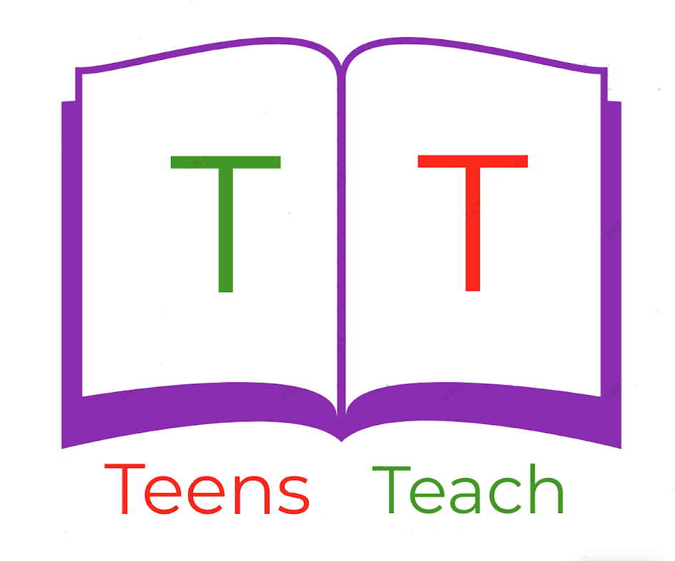
Jugendliche unterrichten Deutsch und mehr

1. ______________  3. ______________  5. ______________  7. ______________  9. ______________ | 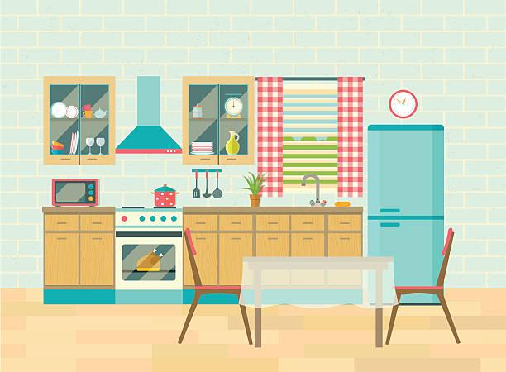 | 2. ______________  4. ______________  6. ______________  8. ______________  10. _____________

Fülle die Beschriftungen mit Vokabeln von der unteren Wortbox aus und verbinde sie mit dem entsprechenden Bildteil:

Sessel, Tischtuch, Becher, Ofen, Kühlschrank, Mikrowelle, Waschbecken, Teller, Uhr, Pflanze

